GUÍA DE PENSAMIENTO MATEMÁTICO
Nombre: | Curso: KINDER | Fecha: semana N°24
¿QUÉ APRENDEREMOS?

AMBITO: Interacción con el Medio Natural y Cultural
NÚCLEO: Pensamiento Matemático
Objetivo de Aprendizaje:
(6): Emplear los números para contar, identificar, cuantificar y comparar cantidades del 1 al 10.
Objetivos de la Semana:

- Completar las diferentes secuencias graficando los números que faltan.
- Unir los puntos siguiendo el orden de los números de la secuencia numérica del 1 al 10.
- Escribir el antecesor y sucesor en cada uno de los cuadros.

Objetivo Transversal (6): Coordinar con precisión y eficiencia sus habilidades psicomotoras finas en función de sus intereses de exploración y juego. (Corporalidad y Movimiento)

Evaluando nuestros aprendizajes

Para trabajar con mi guía necesito:
- Estar en un ambiente tranquilo.
- Lavarme las manos.
- Estar en compañía de un adulto.
- Contar con muchas ganas para responder.

- Completar las diferentes secuencias graficando los números que faltan.
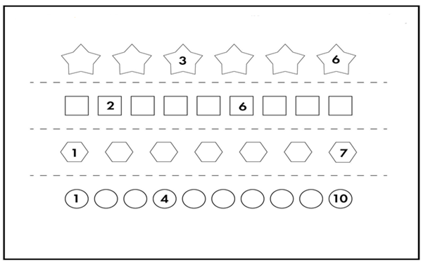
- Unir los puntos siguiendo el orden de los números de la secuencia numérica del 1 al 10.
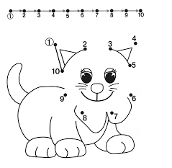

- Escribir el antecesor y sucesor en cada uno de los cuadros.
Ejemplo
